DADO MEDIO DIN 934 INOX A2- INOX A4

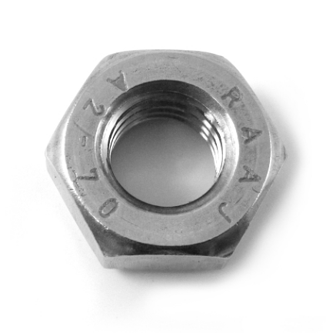

DADO DI GIUNZIONE DIN 6334 INOX A2

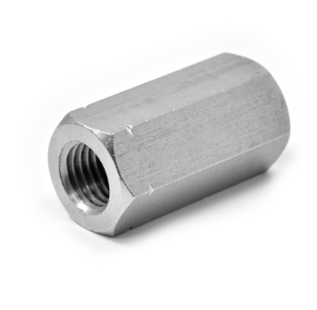

DADO CON FLANGIA ZIGRINATA DIN 6923 INOX A2
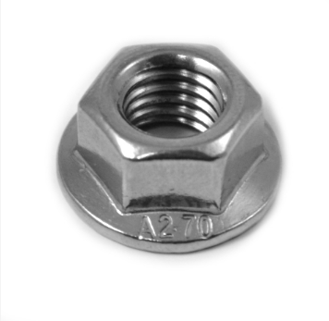
DADO CIECO A CALOTTA DIN 1587 INOX A2/ INOX A4
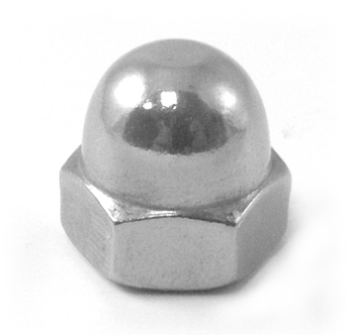

DADO AUTOBLOCCANTE DIN 985 INOX A2 / A4
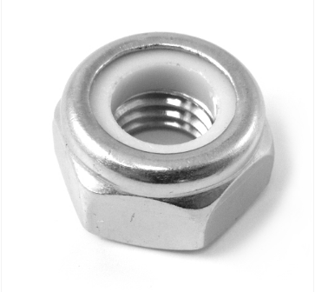

DADO AUTOBLOCCANTE CON FLANGIA DIN 6926 INOX A2
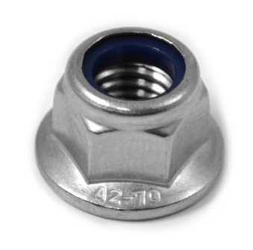

DADO AD ALETTE DIN 315 INOX A2
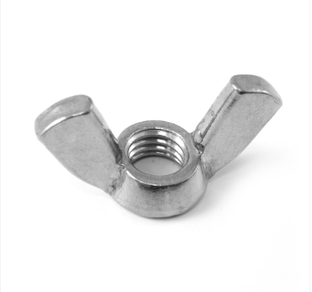
RONDELLA PIANA DIN 125 INOX A2 / RONDELLA PIANA DIN 125 INOX A4

- 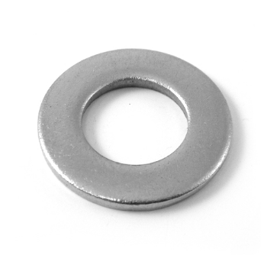

RONDELLA GROWER DIN 127 TIPO B INOX A2 / RONDELLA GROWER DIN 127 TIPO B INOX A4

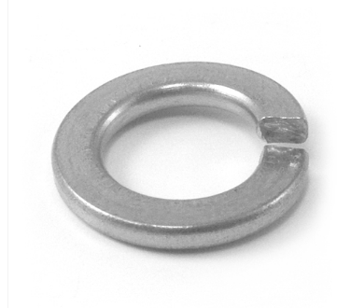

BARRA FILETTATA DIN 976 INOX A2 L= 1000 mm / BARRA FILETTATA DIN 976 INOX A4 L= 1000 mm

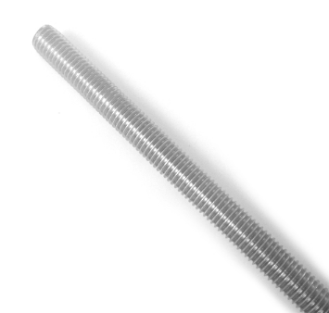

Grano DIN 913 INOX A2

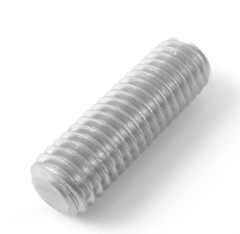

Grano DIN 914 INOX A2

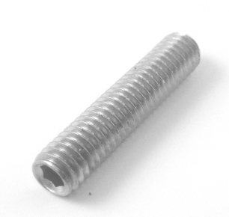

RIVETTI TUTTO INOX A2

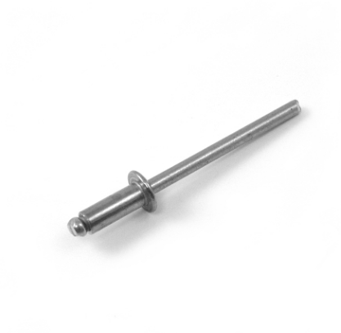

INSERTI FILETTATI A TESTA CILINDRICA IN AISI 304

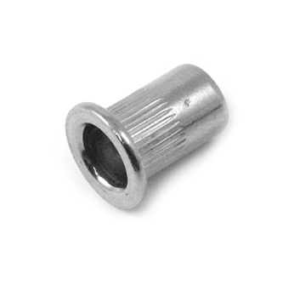
INSERTI FILETTATI A TESTA RIDOTTA IN AISI 304
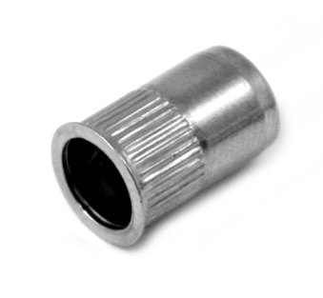
FASCETTE BANDA 12 mm AISI 304/ FASCETTE BANDA 12 mm AISI 304

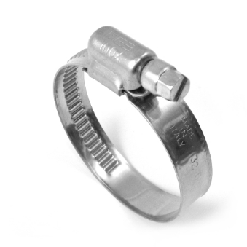

TASSELLI VE A2 PASSANTI AD UN ANELLO
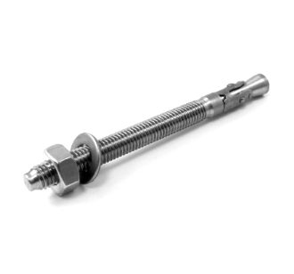
VITE UNI 7689 - DIN 966
INOX A2-INOXA4
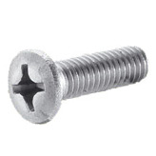

VITE AUTOFILETTANTE UNI 6956 - DIN 7983
INOX A2-INOX A4
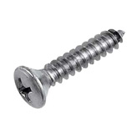
VITE PER TRUCCIOLARI DIN 7505-A
INOX A2
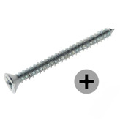
VITE PER LEGNO TESTA ESAGON UNI 704 - DIN 571
INOX A2
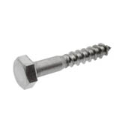

DADI QUADRI DIN 557
INOX A2
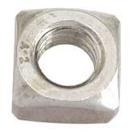

GRANI VITE
UNI 5929 - DIN 916
INOX A2-INOX A4
